PHẢN ÁNH ỨNG DỤNG AI TRONG HỌC TẬP-KHÓ KHĂN,CÁCH SỬ DỤNG HIỆU QUẢ VÀ KỶ NĂNG CẦN CÓ

1. MỞ ĐẦU
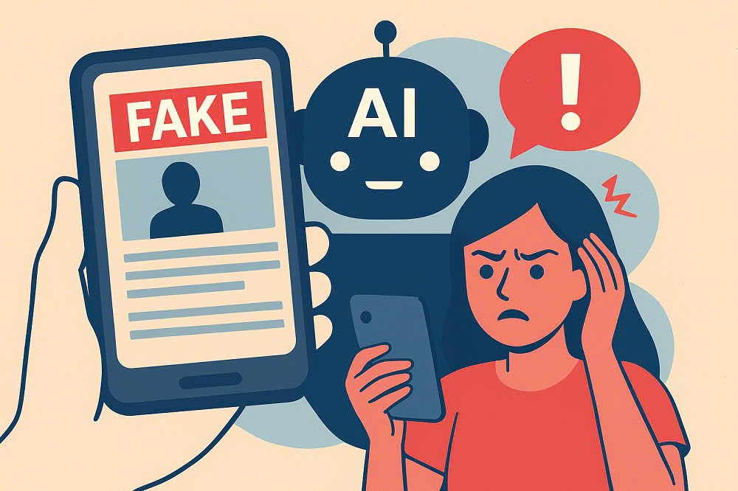
Trong thời đại số, trí tuệ nhân tạo (AI) đang trở thành công cụ quen thuộc với học sinh – sinh viên. Tuy nhiên, việc sử dụng AI trong học tập không chỉ mang lại lợi ích mà còn đặt ra nhiều thách thức. Đề tài này nhằm phản ánh những khó khăn thường gặp, cách dùng AI hiệu quả và những kỹ năng cần thiết để học tập thông minh hơn.

2. NHỮNG KHÓ KHĂN KHI SỬ DỤNG AI TRONG HỌC TẬP

- 2.1. Phụ thuộc quá mức

Nhiều bạn dựa hoàn toàn vào AI để làm bài tập, khiến khả năng tự học, tư duy giảm.

- 2.2. Chất lượng thông tin không đồng đều

AI đôi khi đưa ra đáp án sai, thiếu cập nhật hoặc không phù hợp với chương trình học.

- 2.3. Thiếu kỹ năng đặt câu hỏi

Học sinh thường không biết cách đưa ra yêu cầu rõ ràng (prompt), dẫn đến kết quả không đúng ý.

- 2.4. Vấn đề đạo đức học tập

Sao chép nguyên văn câu trả lời từ AI → dễ bị phát hiện gian lận hoặc mất tính sáng tạo.

- 2.5. Khó kiểm soát thời gian

Dễ bị xao nhãng khi vừa học vừa mở các công cụ AI, mạng xã hội.

3. CÁCH SỬ DỤNG AI HIỆU QUẢ TRONG HỌC TẬP

- 3.1. Dùng AI như trợ lý, không phải người làm bài thay
Nhờ AI giải thích, tóm tắt, gợi ý hướng làm, không copy 100%.

- 3.2. Kiểm tra lại thông tin
So sánh với sách giáo khoa hoặc tài liệu đáng tin cậy.
Nếu AI giải sai → hỏi lại hoặc yêu cầu giải thích từng bước.

- 3.3. Sử dụng AI để cá nhân hóa học tập
Nhờ AI tạo kế hoạch học phù hợp với thời gian và năng lực của bản thân.
Tạo flashcard, đề cương, câu hỏi trắc nghiệm.

- 3.4. Hỗ trợ sáng tạo
Dùng AI gợi ý ý tưởng bài viết, poster, slide, nhưng vẫn chỉnh sửa theo phong cách của mình.

- 3.5. Quản lý học tập với AI
Dùng AI nhắc lịch, theo dõi tiến độ học tập, phân bổ thời gian.

4. NHỮNG KỸ NĂNG CẦN CÓ KHI ỨNG DỤNG AI

- 4.1. Kỹ năng đặt câu hỏi (Prompting)
- Rõ ràng → “Giải thích bài này từng bước”
- Cụ thể → “Viết đoạn văn 120 từ, giọng văn học sinh”
- Có bối cảnh → “Theo chương trình Toán 12…”

- 4.2. Kỹ năng tư duy phản biện
- Không tin 100% vào AI.
-Biết đánh giá đúng – sai, logic – phi logic.

- 4.3. Kỹ năng số
- Biết dùng các công cụ như ChatGPT, Canva AI, Copilot, Notion AI…

- 4.4. Kỹ năng quản lý thời gian
Biết phân chia thời gian học – nghỉ.
Tránh phụ thuộc kéo dài vào AI hoặc mạng xã hội.

- 4.5. Kỹ năng tự học
AI chỉ là công cụ. Kết quả học tập vẫn phụ thuộc vào chính người học.

5. KẾT LUẬN

*AI là công cụ mạnh mẽ hỗ trợ học tập, nhưng để sử dụng hiệu quả, người học phải có kỹ năng, sự chủ động và tư duy phản biện. Khi được khai thác đúng cách, AI sẽ giúp việc học trở nên thông minh hơn, nhanh hơn và sáng tạo hơn.

